Для заказа доставки данной работы воспользуйтесь поиском на сайте http://www.mydisser.com/search.html

МІНІСТЕРСТВО ОСВІТИ І НАУКИ, МОЛОДІ ТА СПОРТУ УКРАЇНИ
ДОНЕЦЬКИЙ НАЦІОНАЛЬНИЙ УНІВЕРСИТЕТ

БОБИЛЕВА МАРІЯ ВОЛОДИМИРІВНА

УДК 339.923:061.1ЄС(477)

РОЗВИТОК ЄВРОПЕЙСЬКОГО ЕКОНОМІЧНОГО СПІВРОБІТНИЦТВА В СТРАТЕГІЧНОМУ ВИМІРІ

Спеціальність 08.00.02 – світове господарство
і міжнародні економічні відносини

Автореферат
на здобуття наукового ступеня
кандидата економічних наук

Донецьк – 2012
Дисертацією є рукопис
Роботу виконано на кафедрі міжнародної економіки Донецького національного університету Міністерства освіти і науки, молоді та спорту України

Науковий керівник: кандидат економічних наук, доцент
Медведкіна Євгенія Олександрівна,
Донецький національний університет
МОНмолодьспорту України, доцент кафедри
міжнародної економіки.

Офіційні опоненти:

доктор економічних наук, професор Орловська Юлія Валеріївна, ДВНЗ «Придніпровська державна академія будівництва та архітектури» МОНмолодьспорту України (м. Дніпропетровськ), завідувач кафедри міжнародної економіки

кандидат економічних наук, доцент Рубцова Марина Юріївна, Київський інститут міжнародних відносин Київського національного університету ім. Тараса Шевченка МОНмолодьспорту України, доцент кафедри міжнародного бізнесу

Захист дисертації відбудеться «04» грудня 2012 р. о 10 годині на засіданні спеціалізованої вченої ради Д 11.051.03 у Донецькому національному університеті за адресою: 83015, м. Донецьк, вул. Челюскінців, 186.

З дисертацією можна ознайомитись у бібліотеці Донецького національного університету за адресою: 83001, м. Донецьк, вул. Університетська, 24.

Автореферат розісланий «1» листопада 2012 р.

Вчений секретар
спеціалізованої вченої ради,

доктор економічних наук, доцент С.П. Калініна

Загальна характеристика роботи
Актуальність теми. Для сучасного стану міжнародної економіки характерне посилення міжнародного економічного співробітництва як важливого чинника розвитку світового господарства. Об’єктивна необхідність поглиблення цієї форми співпраці виникла наприкінці ХХ сторіччя і знайшла прояв зокрема через створення інтеграційних угруповань. Як свідчить досвід розбудови міжнародного економічного співробітництва, даний процес є найважливішою передумовою зростання добробуту населення, інтенсифікації міждержавних зв’язків тощо.
Найбільшого розвитку процеси регіональної економічної взаємодії, які характеризуються безперервним поширенням на поглибленням напрямків міждержавної співпраці, отримали на європейському континенті. Співпраця в рамках Європейського Союзу трансформується, набуває нових змістовних ознак розвитку, набуває стратегічного характеру.
Аналізу різних аспектів європейського економічного співробітництва в контексті інтернаціоналізації світової економіки присвячено праці провідних вітчизняних економістів: В. Авер’янова, Я. Базилюка, О. Білоуса, М. Білоусова, М. Борсука, З. Варналія, Б. Губського, А. Гальчинського, М. Гончара, В. Горбуліна, І. Бураковського, С. Веселовського, С. Годуна, Я. Жаліла, В. Кампа, М. Квятковського, І. Коліушка, В. Копійки, О. Кушніренка, О. Литвиненка, Д. Лук’яненка, Ю. Макогона, О. Малиновської, В. Манжоли, П. Мартиненка, А. Матвієнка, М. Микієвича, Т. Мотренка, В. Мунтіяна, Ю. Орловської, Ю. Пахомова, А. Румянцева, Г. Черніченка, А. Філіпенка, Г. Шамборовського, Т. Шинкаренка та інших.
Проблематика розробки стратегічних напрямів розвитку регіональної економічної взаємодії посідає важливе місце в дослідженнях відомих зарубіжних учених: В. Бансала, Дж. Вільямсона, Р. Гільфердинга, Р. Дорнбуша, М. Камдессю, А. Кругера, Д. Медоуза, Дж. Майєр, М. Месаровича, Г. Мюрдаля, Я. Тінберга, Дж. Тобіна, Дж. Сакса, Дж. Сороса, Д. Сото, Д. Файхурста, Ж. Ле Шательє, Ф. Шарпа; російських учених: В. Барановського, Ю. Борко, Н. Кавешнікова, Д. Малишевої, С. Маркедонова, В. Панькова, М. Стрежневої, М. Троіцького та інших.
Незважаючи на велику кількість робіт як зарубіжних, так і вітчизняних учених із досліджуваної проблеми, слід відзначити, що ускладнення процесів регіональної взаємодії та вплив кризових явищ на розвиток стратегічних засад європейського економічного співробітництва визначає необхідність подальших досліджень у даному напрямку. Вищевикладене обумовлює актуальність теми дисертаційної роботи.
Зв‘язок роботи з науковими програмами, планами, темами. Дисертаційну роботу виконано відповідно до тематики науково-дослідної роботи кафедри міжнародної економіки Донецького національного університету за держбюджетними темами Г06/53а «Підвищення ефективності міжнародної економічної діяльності України в інтеграційних об’єднаннях: регіональний та галузевий аспект» (номер державної реєстрації 0106U012484), в рамках якої розроблено рекомендації щодо поглиблення участі України в системі європейського економічного співробітництва, та Г-01/3 «Конкурентоспроможність підприємств Донецького регіону на міжнародних ринках і пошук шляхів її підвищення» (номер реєстрації 0101U005723), в рамках якої запропоновано стратегічні підходи щодо розвитку економічного співробітництва національних товаровиробників через посилення інноваційної складової.
Мета і задачі дослідження. Метою роботи є розвиток теоретико-методологічних основ регіональної економічної взаємодії і розробка науково-практичних рекомендацій щодо розбудови стратегічних засад європейського економічного співробітництва.
Відповідно до мети роботи в дисертації поставлено і вирішено такі задачі:
- дослідити теоретичні основи міжнародного економічного співробітництва країн;
- визначити ґенезу розвитку наукових теорій європейського економічного співробітництва країн;
- визначити сутність організаційно-інституційного забезпечення регіональної взаємодії країн Європи в стратегічному вимірі;
- дослідити динаміку розвитку світового економічного співробітництва у стратегічному вимірі;
- проаналізувати розвиток стратегічних торговельно-економічних взаємовідносин країн ЄС;
- надати оцінку взаємовідносин України й країн ЄС у контексті стратегії європейського економічного співробітництва;
- запропонувати стратегічні напрями розвитку європейського економічного співробітництва;
- здійснити моделювання взаємодії європейських країн та України в умовах поглиблення міжнародних регіональних відносин;
- розробити концептуальний підхід до формування стратегії економічного співробітництва країн ЄС й України.
Об'єктом дослідження є процес стратегічного розвитку європейського економічного співробітництва.
Предметом дослідження є теоретичні засади й організаційно-економічні умови розвитку європейського економічного співробітництва у стратегічному вимірі.
Методи дослідження. Теоретичною та методологічною основою дисертаційної роботи є положення сучасної економічної теорії, наукові праці провідних вітчизняних і зарубіжних учених у сфері дослідження проблем розвитку європейського співробітництва країн.
У процесі дослідження використано діалектичний метод наукового пізнання, а також загальнонаукові методи пізнання, а саме: метод аналізу і синтезу (для дослідження сутності та закономірностей розвитку європейського та міжнародного співробітництва, що розглядаються у нерозривному зв’язку); методи порівняльного аналізу та економіко-математичного моделювання (для оцінки сучасного стану зовнішньоторговельної та інвестиційної діяльності країн ЄС), метод узагальнення даних (для аналізу європейського економічного співробітництва в умовах регіональної взаємодії); метод статистичного аналізу (для оцінки динаміки та особливостей сучасного стану торговельно-економічних відносин країн ЄС та України). У процесі дослідження використано також системний підхід (для обґрунтування закономірностей формування та розвитку європейського економічного співробітництва), метод кластерного аналізу (для дослідження перспектив участі України у системі європейського економічного співробітництва), метод панельних даних с фіксованими ефектами (для визначення стратегічних зовнішньоекономічних партнерів України з числа країн ЄС).
Інформаційну базу дослідження становлять законодавчі і нормативно-правові акти з питань формування та розвитку європейського співробітництва, матеріали Державного комітету статистики України, Міністерства економічного розвитку і торгівлі України, нормативні акти Європейського союзу, Європейської комісії, Європейського банку реконструкції та розвитку, а також офіційні публікації Світового банку, Міжнародного валютного фонду та інших міжнародних організацій.
Наукова новизна отриманих результатів полягає в поглибленні теоретико-методологічних основ дослідження регіональної економічної взаємодії та розробці науково-практичних і організаційно-економічних рекомендацій щодо розбудови європейського економічного співробітництва в стратегічному вимірі.
Конкретні наукові результати, що характеризують новизну проведеного дослідження, полягають у такому:
вперше:
розроблено концептуальний підхід щодо формування стратегії розвитку європейського економічного співробітництва через покращення інноваційної складової національних економік, який враховує організаційні, фінансові й економічні, нормативно-правові аспекти вказаної складової, реалізація якого передбачає більш активне адресне застосування механізмів та інструментів державної підтримки експорту (для України - покращення умов для активізації зовнішньої торгівлі вітчизняних підприємств і підтримка їх у конкурентній боротьбі із зарубіжними виробниками; сприяння диверсифікації української економіки та поліпшення структури експорту; наближення інституційно-організаційних аспектів зовнішньоторговельної діяльності до світових стандартів; активізація процесу інституційного розвитку вітчизняної фінансової системи), які призведуть до удосконалення регулювання діяльності експортерів, підтримки реального сектора економіки, розширення виробництва тощо;
удосконалено:
теоретико-методологічні засади дослідження регіональної економічної взаємодії, а саме розроблено логіко-структурну схему функціонування європейського економічного співробітництва, яка враховує, що в результаті поетапного процесу диференціації сфер національних економік, залучених до європейського економічного співробітництва, країни ЄС утворили єдиний економічний простір на умовах взаємовигідної співпраці, що реалізується на макро- і мікрорівні;
організаційно-економічні засади покращення ефективності функціонування країн в рамках процесів регіональної взаємодії, а саме на основі аналізу змісту «Європейської політики сусідства», плану дій «Україна – ЄС», програми «Східне партнерство» тощо розроблено механізм створення поглибленої зони вільної торгівлі між Україною та країнами-членами Європейського союзу як найбільш оптимального варіанту досягнення максимального результату для економіки України в рамках європейського економічного співробітництва,
отримали подальшого розвитку:
понятійно-категоріальний апарат дослідження міжнародної економічної взаємодії через надання авторських визначень понять «регіональна взаємодія» як процесу функціонування міждержавних організацій, наднаціональних об’єднань та окремих країн на основі близьких торгівельно-економічних та соціально-політичних чинників з метою зміцнення господарських зв’язків між національними економіками держав та покращення конкурентного середовища регіону; «регіональна торговельна інтеграція» як процесу посилення торговельних потоків в рамках певної географії країн регіону через механізми усунення традиційних бар’єрів на шляху торговельних потоків та формування сприятливих умов лібералізації торгівлі, що закріплюється міждержавними угодами, передбачає створення наднаціональних інститутів або міжнаціональних органів координації та контролю; «європейське економічне співробітництво» як об'єктивного процесу формування та розвитку різноманітних економічних і науково-технічних зв'язків між окремими країнами, групами країн Європи на принципах рівноправності та взаємної вигоди сторін в контексті європейської взаємодії;
кількісні засади визначення стратегічних напрямків взаємодії європейських країн та України в умовах поглиблення міжнародних регіональних відносин, а саме з використанням методу панельних даних з фіксованими ефектами (fixed effects) визначено реальний та потенційний рівень імпорту та експорту з країн ЄС до України, реальний та потенційний рівень ПІІ з країн ЄС до України.
Практичне значення результатів дослідження полягає в тому, що отримані наукові результати доведені до рівня конкретних науково-методичних і практичних рекомендацій щодо удосконалення економічних механізмів розбудови європейського економічного співробітництва.
Рекомендації та пропозиції, викладені в дисертації, впроваджено в діяльність Комітету Верховної Ради України з питань соціальної політики та праці (довідка № 53/01-108 від 20.01.2012 р.) – рекомендації щодо ефективного функціонування України в системі європейського економічного співробітництва; Головного управління економіки Донецької обласної державної адміністрації (довідка № 08-26/2744 від 14.10.2011 р.) – концептуальний підхід до формування стратегії розвитку європейського економічного співробітництва; Донецької торгово-промислової палати (довідка № 45-04 від 26.04.2010 р.) – механізм створення зони вільної торгівлі між Україною та країнами-членами Європейського союзу; Регіонального філіалу Національного інституту стратегічних досліджень у м. Донецьку (акт №148/11 від 13.11.2009 р.) – логіко-структурна схема функціонування європейського економічного співробітництва країн; у практичній діяльності ПАТ «Промінвестбанк» (м. Київ) (акт № 7/01-856 від 10.01.2011 р.) – економіко-математична модель взаємодії європейських країн й України в умовах поглиблення регіональних відносин; ПАТ «Райффайзен Банк Аваль» (акт № 26/01-79 від 17.06.2010 р.) – практичні рекомендації щодо оцінки рівня міжнародної конкурентоспроможності українських виробників на європейських ринках.
Наукові результати дисертації використовуються також у навчальному процесі кафедри банківської справи Київського інституту банківської справи при викладанні навчальних дисциплін «Фінансовий менеджмент», «Інвестиційна діяльність», «Економічний аналіз» (довідка № 23/03-105 від 19.03.2012 р.) та у навчальному процесі кафедри міжнародної економіки Донецького національного університету Міністерства освіти і науки, молоді та спорту при викладанні навчальних дисциплін «Міжнародна економічна діяльність України», «Міжнародні стратегії економічного розвитку», «Регіональна економічна політика» (довідка № 73/09-1908 від 28.09.2011 р.).
Особистий внесок здобувача. Усі результати, викладені в дисертаційній роботі, отримані здобувачем самостійно та знайшли відображення в опублікованих працях автора. З робіт, опублікованих у співавторстві, використано тільки ті ідеї і положення, що належать автору особисто.
Апробація результатів дослідження. Основні результати дослідження доповідались і отримали схвалення на міжнародних і всеукраїнських науково-практичних конференціях і семінарах: «Проблеми розвитку зовнішньоекономічних зв'язків і залучення іноземних інвестицій: регіональний аспект» (м. Донецьк, ДонНУ, 2008-2010 рр.), «Проблеми і перспективи розвитку співпраці між країнами Південно-Східної Європи в рамках Організації Чорноморського економічного співробітництва» (м. Севастопіль, 2009 р., м. Стамбул, 2010 р.), «Фінанси України» (м.Дніпропетровськ, 2009 р.).
Публікації. Основні результати дисертаційної роботи опубліковано у 12 наукових роботах загальним обсягом 6,85 д.а., 1 монографія загальним обсягом 9,5 д.а., з яких особисто автору належить 1,8 д.а., 10 одноосібних праць у наукових фахових виданнях загальним обсягом 4,85 д.а.
Обсяг та структура дисертаційної роботи. Дисертація складається зі вступу, трьох розділів, висновків, додатків, списку використаних джерел із 219 найменувань. Зміст роботи викладено на 197 сторінках друкованого тексту, включаючи 34 таблиць на 23 сторінках, 49 рисунків на 40 сторінках.

Основний зміст дисертації
У вступі обґрунтовано актуальність теми дисертації, визначено мету і задачі дослідження, його предмет і об'єкт, наукову новизну та практичне значення одержаних результатів.
У першому розділі «Теоретико-методологічні засади європейського економічного співробітництва» проаналізовано теоретичні основи дослідження міжнародного економічного співробітництва країн; розроблено ґенезу розвитку наукових теорій європейського економічного співробітництва країн; визначено сутність організаційно-інституціонального забезпечення регіональної взаємодії країн Європи в стратегічному вимірі.
На сучасному етапі світогосподарського розвитку глобалізація і регіоналізація, як протидіючі тенденції, обумовлюють закономірний розвиток сучасної економіки: будь-які економічні явища або процеси, з одного боку, підлягають дії об’єктивних економічних законів, а з іншого – об’єктивних законів розвитку територіальних систем.
За даних умов необхідною є еклектика усталених теоретичних підходів (теорії розвитку територіальних систем та розміщення продуктивних сил; теорії регіонології; теорії мікро-, і макроінтеграції; теорії інтернаціоналізації і транснаціоналізації виробництва; теорії глобалізації; теорії конкурентоспроможності; сучасних напрямів економічної теорії – економічної синергетики і неоінституціоналізму) до аналізу економічного співробітництва на всіх ієрархічних рівнях.
На основі аналізу відмінних рис глобалізації неоліберального і синергетичного типу зроблено висновок, що участь країни у світогосподарських відносинах, враховуючи реалії сучасної економіки, фактично означає участь у процесах глобалізації. Обґрунтовано, що розробка методологічних питань такої взаємодії має проводитись з урахуванням нового, синергетичного типу глобалізації (багатополярність світового розвитку; примат економіки над політикою; системна раціональність на основі синергетичної парадигми: багатоваріантність моделей державного втручання в економіку зі збереженням механізму ринку; забезпечення цілісності національних ринків; сполучення економічних та інституціональних факторів розвитку; увага до трансформаційного потенціалу, накопиченого у минулому; використання ситуаційних переваг економічного розвитку).
В результаті порівняльної характеристики традиційного і нового регіоналізму зроблено висновок, що регіоналізація наднаціонального рівня є захисним бар’єром від негативних впливів глобалізації. На основі систематизації існуючих визначень сутності поняття «регіоналізм» (О. Тимченко, С. Максименко, Є. Кiш, М. Лендьел, I. Студеннiков, І. Айзинова, В. Нациорковский, А. Борисов, Г. Осовська, О. Юнкевич, Й. Завадський) надано визначення поняття «регіональна взаємодія» як процесу функціонування міждержавних організацій, наднаціональних об’єднань та окремих країн на основі близьких торгівельно-економічних та соціально-політичних чинників з метою зміцнення господарських зв’язків між національними економіками держав та покращення конкурентного середовища регіону.
Зроблено висновок, що важливими умовами досягнення більш високого рівня участі країни в умовах регіональної взаємодії є такі: сприяння створенню і оволодінню новими знаннями як основи ефективної конкурентної боротьби; розвиток внутрішньої конкуренції, що сприяє інноваційній активності; створення конкурентних переваг шляхом використання інновацій, нових технологій, знань та інформації; здатність окремих підприємств та промисловості в цілому впроваджувати нововведення, удосконалювати та модернізувати їх; розуміння, що утримати конкурентні переваги можна тільки шляхом безперервного впровадження нових та удосконалення існуючих інновацій; створення сприятливого середовища з метою стимулювання розвитку передових галузей, появи нових галузей та нових підприємств.
З урахуванням вищезазначеного надано визначення поняття «регіональна торговельна інтеграція» як процесу посилення торговельних потоків в рамках певної географії країн регіону через механізми усунення традиційних бар’єрів на шляху торговельних потоків та формування сприятливих умов лібералізації торгівлі, що закріплюється міждержавними угодами, передбачає створення наднаціональних інститутів або міжнаціональних органів координації та контролю; поняття «європейське економічне співробітництво» як об'єктивного процесу формування та розвитку різноманітних економічних і науково-технічних зв'язків між окремими країнами, групами країн Європи на принципах рівноправності та взаємної вигоди сторін в контексті європейської взаємодії.
В результаті аналізу концептуальних основ економічного співробітництва (ринкова школа; ринково-інституційна школа; структурна школа; дирижистська школа), розробки ґенези розвитку наукових теорій європейського економічного співробітництва країн (федералізм; функціоналізм; неофункціоналізм; теорія спільної безпеки) зроблено висновок, що в рамках європейського економічного співробітництва економічну потужність країн та перспективи їх включення до світовому ринку визначає інноваційний тип економічного розвитку.
На основі визначення сутності організаційно-інституціонального забезпечення регіональної взаємодії країн Європи в стратегічному вимірі розроблено логіко-структурну схему функціонування європейського економічного співробітництва (рис. 1).
Аналіз форм співпраці ЄС з іншими країнами в сфері лібералізації торгівлі (табл.1), змісту Європейської політики сусідства (ЄПС) (Двосторонні плани дій ЄПС; Угоди про партнерство та співробітництво; Угоди про асоціацію в рамках Євро-Середземноморського партнерства), переваг і недоліків ЄПС, дозволив обґрунтувати необхідність реформування співпраці в рамках ЄПС за такими напрямками: співробітництво з політичних питань та питань безпеки; економічні та торговельні аспекти; трудова мобільність; довкілля; інтеграція транспортних й енергетичних мереж; співробітництво в галузі науки і культури.

Таблиця 1
Форми співпраці ЄС з іншими країнами в сфері лібералізації торгівлі
Форма лібералізації торгівлі | Країни-учасниці | Сфера застосування
Зона вільної торгівлі | Алжир, Єгипет, Ізраїль, Йорданія, Ліван, Марокко, Палестинська автономія, Туніс | Торгівля товарами
Поглиблена зона вільної торгівлі | Чилі | Торгівля товарами і послугами, інші сфери
Митний союз | Туреччина | Торгівля товарами
Двобічні галузеві угоди | Швейцарія | Повна адаптація законодавства до ринкових норм ЄС
Повномасштабна участь у спільному ринку ЄС | Ісландія, Ліхтенштейн, Норвегія | Свобода руху товарів, послуг, капіталів і робочої сили.  Повна гармонізація законодавства з нормативно-правовою базою внутрішнього ринку ЄС
CEFTA (Центральноєвропейська угода з вільної торгівлі) | Албанія, Боснія і Герцеговина, Македонія, Молдова, Сербія, Хорватія, Чорногорія | Угоди в галузі лібералізації торгівлі, послуг, конкуренції, інтелектуальної власності.  Узгодження юридичних норм з європейськими цінностями
Кандидати на вступ до ЄС | Македонія, Хорватія –вступ до ЄС у 2010-2011 рр. після ухвалення Лісабонського договору | Поступовий перехід до свободи руху товарів, послуг, капіталів і робочої сили. Гармонізація законодавства з нормативно-правовою базою внутрішнього ринку ЄС

Обґрунтовано можливості включення України до програми ЄС «Східне партнерство» за такими напрямками: розвиток торгово-економічних відносин, ринкова економіка, збалансований розвиток, ефективне управління, енергетична безпека тощо, що сприятиме розвитку та зміцненню торгово-економічного, інноваційного й культурного співробітництва.
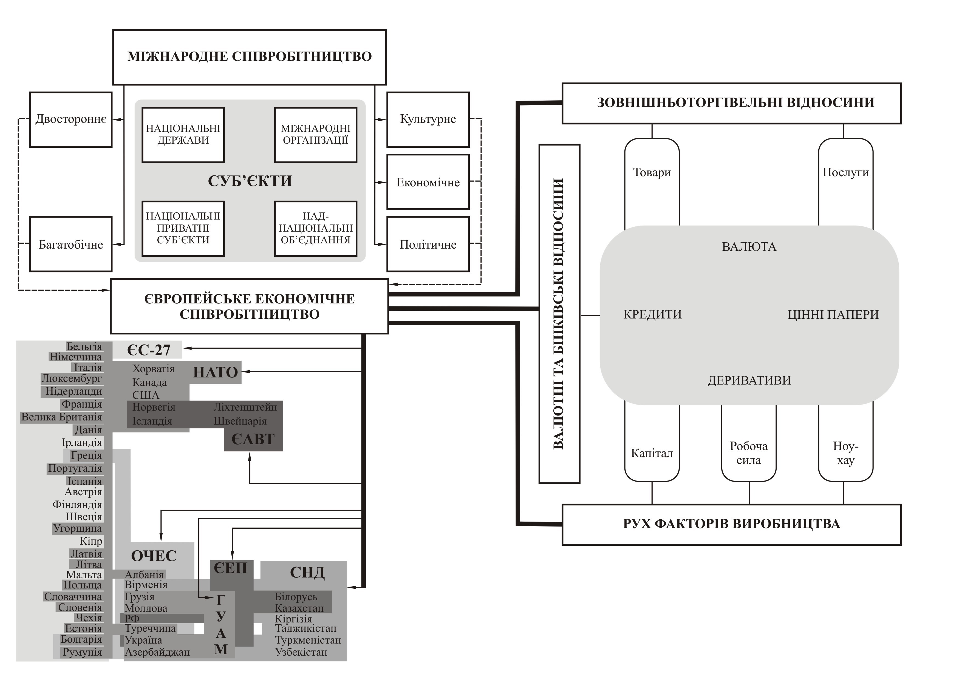
Рис.1. Логіко-структурна схема функціонування європейського економічного співробітництва
У другому розділі «Аналіз розвитку європейського економічного співробітництва у стратегічному вимірі» досліджено динаміку розвитку світового економічного співробітництва у стратегічному вимірі; проаналізовано розвиток торговельно-економічних взаємовідносин країн ЄС; здійснено оцінку взаємовідносин України й країн ЄС у контексті стратегії економічного європейського співробітництва.
На сучасному етапі світова економіка переживає глобальну кризу, яка з фінансового сектору перемістилась у сферу реальної економіки і спричинила безпрецедентний спад у світовій торгівлі. В результаті дослідження динаміки розвитку світового економічного співробітництва зроблено висновок, що незважаючи на певні позитивні тенденції як загального розвитку, так і відновлення ВВП в посткризовий період (рис. 2), повторення фінансової кризи 2008 р. може поставити під загрозу відновлення як в цілому в розвинених країнах, так і в країнах Євросоюзу.
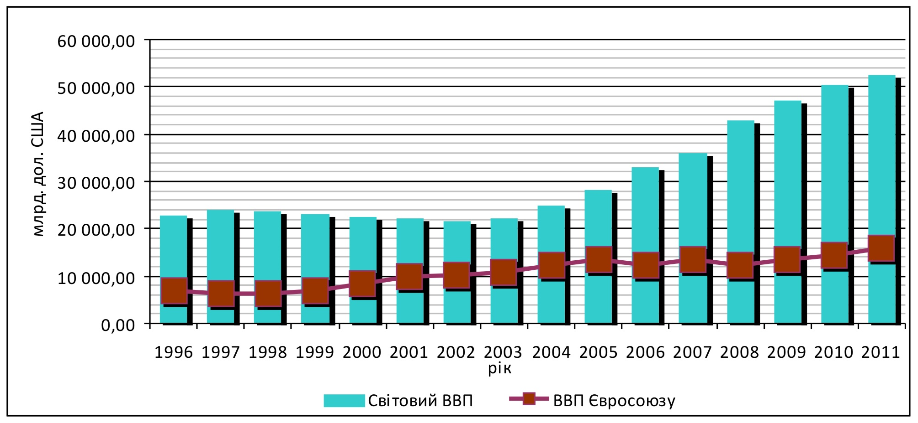
Рис. 2. Динаміка ВВП економічно розвинутих країн та країн Євросоюзу в 2001-2011 рр., млрд. дол. США
В умовах поширення кризових тенденцій в світі важливе місце займає залучення коштів в національні економіки. На сучасному етапі практично всі країни є як експортерами, так і імпортерами прямих інвестицій, однак інвестиційні потоки надзвичайно нерівномірно розподілені між розвиненими країнами та країнами, що розвиваються (рис. 3). При цьому приблизно 85% прямих інвестицій у світі контролюються міжнародними корпораціями: загальна сума прямих зарубіжних інвестицій, що припадають на ТНК, досягла в 2011р. 11,7 трлн. дол. США (в 1995р. - 2,7 трлн. дол. США). Відзначено, що криза не вплинула на загальну тенденцію подальшої інтернаціоналізації діяльності компаній.
Зроблено висновок, що надзвичайний динамізм зовнішньої торгівлі в посткризовий період зумовлений значною мірою розвитком спеціалізації та кооперування виробництва в міжнародному масштабі, скасуванням багатьох обмежень у міжнародній торгівлі, високими темпами розвитку «нових індустріальних країн». При цьому найгірші показники динаміки торгівлі продемонстрував Європейський Союз (особливістю розвитку торгівлі в ЄС є те, що торгівля ЄС з іншими країнами розвивалась значно динамічніше, ніж торгівля між членами ЄС).
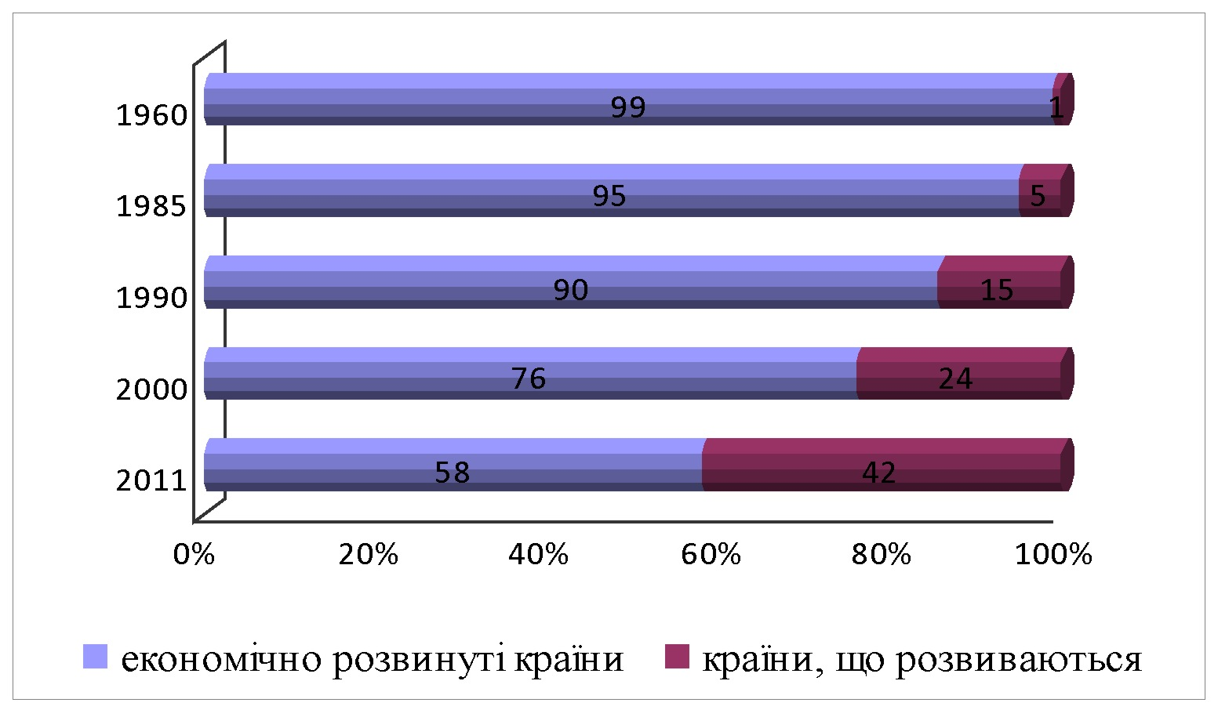

Рис. 3. Структура експорту інвестицій економічно розвинутих країн та країн, що розвиваються, в 2011р., %
Характерною особливістю сучасного етапу розвитку світової економіки є зростання державного боргу та бюджетних дефіцитів розвинених країн (рис.4) (згідно з прогнозами Банку міжнародних розрахунків (БМР), у 2020 році заборгованість Великобританії досягне 200% ВВП, Бельгії, Франції, Ірландії, Греції та Італії - 150%). Крім того, жодній з країн зони євро не вдалось утримати бюджетний дефіцит на рівні 3% ВВП, відповідно до порогу, встановленого Пактом стабільності і зростання (в 2011р. сума держбюджетного дефіциту в Італії становила 454 млрд. євро, в Німеччині – 386 млрд. євро, Великобританії – 279 млрд. євро). Загалом прогнозується, що при збереженні нинішньої тенденції, до 2014р. загальні борги провідних індустріальних країн Заходу сягнуть 120% їх сукупного ВВП, а до 2050р.-250% ВВП.
В результаті проведеного аналізу зроблено висновок, що лідируючи позіції в світовому господарстві будуть займати ті країни, що в якості головного чинника розвитку національної економіки оберуть саме інноваційний аспект.
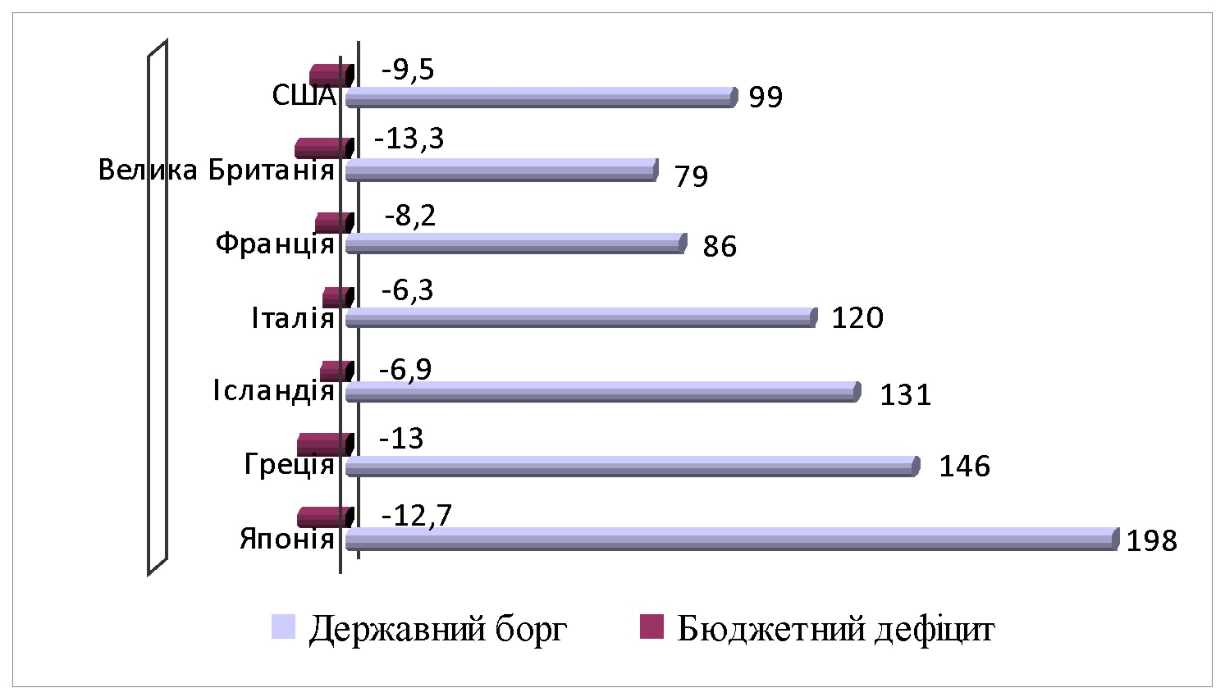
Рис. 4. Показники державного боргу та бюджетного дефіциту деяких країн світу, в 2011 р.,%
В результаті аналізу розвитку торговельно-економічних взаємовідносин країн ЄС (близько 50% припадає на внутрішньорегіональну торгівлю) встановлено наявність стійкої негативної динаміки платіжного балансу об’єднання (рис.5), що призвело до скорочення ВВП в 2011р. на 5,2% (що є найгіршим показником з 1993р.). Зовнішня торгівля стала чинником економічного зростання лише в Німеччині, Нідерландах, Бельгії та Австрії.
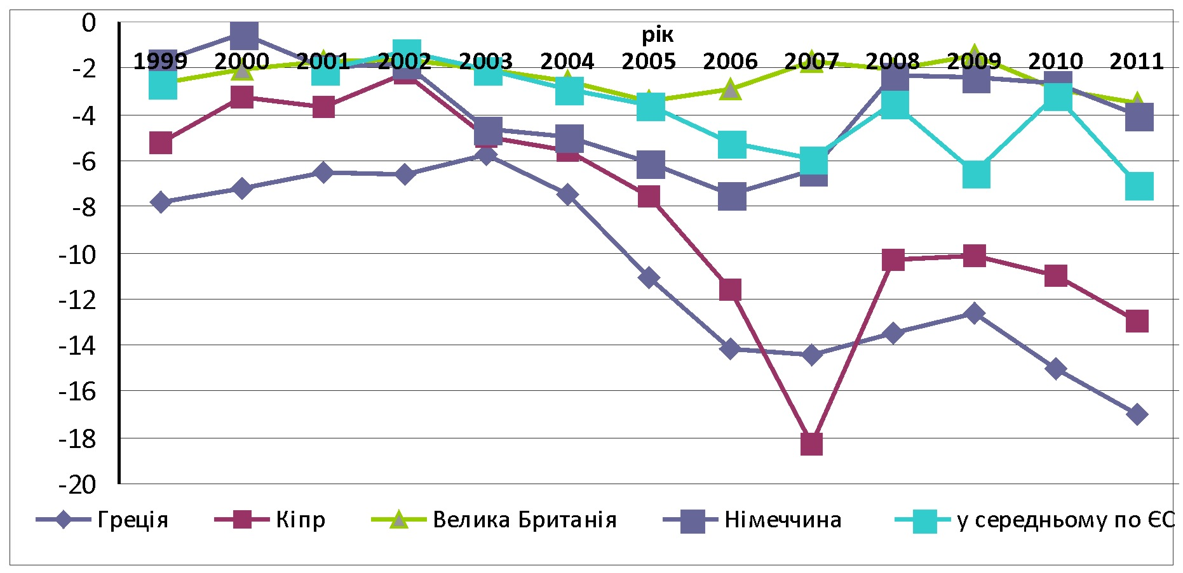
Рис. 5. Динаміка дефіциту платіжного балансу в деяких країнах-членах ЄС та в середньому по ЄС, в 1999-2011 рр., %
Масштаби економічної кризи, недостатність заходів щодо підтримання економіки в зоні євро, швидка і глибока деградація ринків праці, накопичення невикористовуваних виробничих потужностей, відсутність координаційної політики між країнами зони євро визначають динаміку основних показників економічного розвитку останніх (табл. 2). Загальна макроекономічна ситуація в ЄС ускладнюється специфікою об'єднання, для якого характерні висока інтегрованість банківських систем та інтенсивність торговельних зв'язків. Найбільш складна макроекономічна ситуація склалась в Греції, Португалії, Іспанії, Ірландії та Італії.
Таблиця 2
Динаміка основних показників економічного розвитку країн
зони євро в 2008-2011 рр., %
Показник | 2008 | 2009 | 2010 | 2011
ВВП | 0,5 | - 4,0 | 0,9 | 1,6
ВВП на душу населення | 0,5 | - 4,2 | 0,8 | 1,4
Споживання домашніх господарств | 0,4 | - 1,0 | 0,3 | 1,0
Державне споживання | 2,0 | 2,2 | 0,9 | 0,7
Валові вкладення в основний капітал | - 0,7 | - 11,0 | - 2,2 | 1,5
Експорт товарів і послуг | 0,8 | - 13,2 | 5,9 | 5,8
Імпорт товарів і послуг | 0,9 | - 11,8 | 4,3 | 5,1
Споживчі ціни (IPCH) | 3,3 | 0,3 | 1,1 | 1,5
Рівень безробіття | 7,6 | 0,4 | 10,2 | 10,3
Сальдо поточних операцій (у % ВВП) | - 1,5 | - 0,6 | - 0,4 | - 0,1
Сальдо держбюджету (у % ВВП) | - 1,9 | - 6,2 | - 6,4 | - 5,
Вищезазначене актуалізує необхідність реалізації Лісабонської стратегії, яка визначає місце i роль економіки ЄС у світовому господарстві як економіки знань, важливість міжнародної спеціалізації країн об’єднання на виробництві високотехнологічної продукції і вирішення на цій основі соціальних питань. В результаті аналізу показника інтегрального iнновацiйного індексу (інноваційні лідери - Швеція, Фінляндія, Данія, ФРН, Великобританія; інноваційні послідовники - Люксембург, Австрія, Ірландія, Франція, Голландія, Бельгія; країни, що наздоганяють - Словенія, Чехія, Естонія, Іспанія, Італія, Кіпр; країни, що відстають - Португалія, Польща, Латвія, Греція, Мальта, Угорщина, Словаччина, Болгарія, Литва, Румунія) зроблено висновок, що серед країн ЄС має місце процес інноваційної конвергенції (зближення рівнів інноваційного розвитку).
Оцінка взаємовідносин України й країн ЄС у контексті розбудови стратегії європейського економічного співробітництва свідчить про наявність тенденції до зростання обсягів зовнішньої торгівлі (рис.6) при загальному від’ємному сальдо (за винятком 2000р.). При цьому головними партнерами України як в експорті, так і в імпорті залишаються Німеччина (відповідно 1765,1 і 6865,7 млн. дол. США), Польща (2794,1 і 3183,3 млн. дол. США), Італія (3039,5 і 2005,7 млн. дол. США) та Угорщина (1340,7 і 1326,1 млн. дол. США).
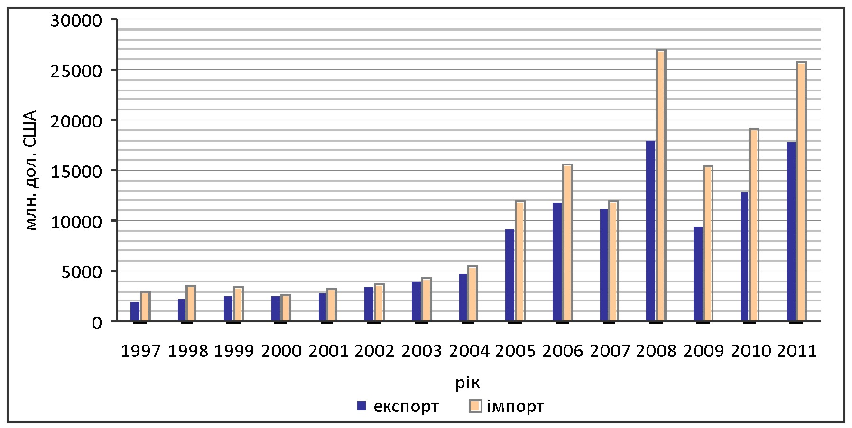
Рис. 6. Динаміка зовнішньої торгівлі України товарами та послугами з країнами ЄС в 1997-2011 рр., млн. дол. США
Товарна структура торгівлі України з країнами ЄС свідчить про надзвичайну вузькість асортименту: чорні метали та вироби з них (29,5%); руди, шлаки та зола (10,4%); електричні машини (8,6%); паливо мінеральне, нафта і продукти її перегонки (8,3%); зернові культури (5,7%); насіння і плоди олійних рослин (5,1%); жири та олії тваринного або рослинного походження (3,7%); деревина і вироби з деревини (3,5%). Загалом на групи низькотехнологічних товарів припадає понад 70% загального обсягу експорту України в ЄС; частка машин, устаткування, приладів становила 10,8%. При цьому просування українських товарів на ринки ЄС зазнає значного конкурентного тиску з боку аналогічних європейських товарів. Основу товарного імпорту з країн ЄС складали механічні машини (14,8%), засоби наземного транспорту, крім залізничного (9,7%), електричні машини (9,2%), фармацевтична продукція (7,7%), пластмаси, полімерні матеріали (6,9%), паливо мінеральне, нафта і продукти її перегонки (6,8%), папір та картон (4,2%), хімічна продукція (3,4%).
З використанням результатів кластерного аналізу (рис.7) ідентифіковано основні проблеми розвитку взаємовідносин України й країн ЄС стратегічному вимірі: відсутність позитивних зрушень у галузевій структурі української економіки; невисокий рівень конкурентоспроможності вітчизняних виробників, їх товарів і послуг та економіки країни в цілому; недостатня гармонізація національних стандартів України з міжнародними та європейськими; відсутність належного зв'язку комерційної діяльності з експортом капіталу до країн-членів ЄС та залученням капіталу провідних транснаціональних корпорацій, які базуються в країнах ЄС; неврегульованість проблем міграції робочої сили та свободи пересування осіб; тінізація значних обсягів зовнішньої торгівлі; обмежувальний режим доступу українських експортерів на окремі сегменти ринку ЄС (застосування квот, активне використання антидемпінгових заходів).
Іспанія
Угорщина
Греція
Португалія
Ірландія
Естонія
Латвія
Литва
Словакія
Бельгія
Швеція
Австрія
Данія
Фінляндія
Люксембург
Мальта
Кіпр
Чехія
Польща
Україна
Болгарія
Румунія
Словенія
Німеччина
Велика Британія
Нідерланди
Італія
Франція

Рис. 7. Дендрограма об’єднання кластерів країн ЄС

У третьому розділі «Стратегічні напрями розвитку європейського економічного співробітництва» запропоновано стратегічні напрями включення України до європейського економічного співробітництва; здійснено моделювання взаємодії європейських країн та України в умовах поглиблення міжнародних регіональних відносин; розроблено концептуальний підхід до формування стратегії економічного співробітництва країн ЄС й України.

Розвиток європейського економічного співробітництва є адекватною відповіддю на розгортання глобалізаційних процесів та еволюцію взаємовідносин країн європейського регіону. Хоча зміцнення торговельно-економічних відносин між Україною та країнами ЄС є одним з основних напрямів реалізації плану дій «Україна – ЄС» (політичний діалог та реформа; торгівля та заходи, спрямовані на підготовку партнерів для поступової участі у внутрішньому ринку ЄС; правосуддя та внутрішні справи; охорона довкілля; соціальна політика; транспорт; енергетика; інформаційне суспільство; дослідницько-інноваційна діяльність; освітні контакти між людьми), стан та рівень розвитку даних відносин не повною мірою відповідають наявному потенціалу держави, що визначає необхідність визначення взаємовигідних стратегічних напрямів інтенсифікації торговельно-економічних відносин України з країнами-членами Європейського Союзу.
Встановлено проблеми, що перешкоджають участі України в системі європейського співробітництва у стратегічному вимірі: розбіжності цілей, які декларують Україна та ЄС в якості кінцевої мети взаємодії; повільний темп соціально-економічних та політичних трансформацій в Україні, що розглядається партнерами як невиконання українською стороною взятих на себе зобов’язань щодо досягнення критеріїв членства в ЄС; недостатня інтегрованість в європейський освітній, інформаційний і культурний простір; нізький рівень співробітництва в інституційній сфері між Україною та країнами Європейського Союзу; невизначеність часових меж та графіку досягнення проміжних результатів встановлення безвізового режиму та створення зони вільної торгівлі між ЄС та Україною; розширення ЄС ускладнило процес прийняття рішень і знизило здатність до здійснення спільної ефективної зовнішньої політики тощо.
Обґрунтовано, що інтенсифікація співробітництва України з країнами ЄС потребує впровадження узгодженої експортної стратегії як цілеспрямованої довгострокової системи дій держави на внутрішньому та зовнішніх ринках, орієнтованих на забезпечення сталого розвитку та вдосконалення структури вітчизняного експорту.
Визначено перспективні сфери співробітництва України з Європейським Союзом в рамках програми «Східне партнерство» (табл. 3). Обґрунтовано, що головним критерієм підбору оптимального пакету напрямків є визначення тривалості перехідних періодів для здійснення тих необхідних реформ.

Обґрунтовано, що для досягнення максимально високого результату для економіки України найбільш оптимальним варіантом є запровадження поглибленої ЗВТ з ЄС, найважливішим компонентом якої має бути не зниження ввізних мит (симетричне або асиметричне), а зниження нетарифних обмежень у торгівлі товарами та зменшення регуляторного навантаження у торгівлі послугами. З урахуванням визначених позитивних та негативних наслідків для України від створення поглибленої ЗВТ з ЄС, запропоновано механізм створення зони вільної торгівлі між Україною та країнами-членами Європейського союзу (рис. 8), ідентифіковано наслідки створення поглибленої ЗВТ Україна-ЄС для імпортерів та експортерів.

Таблиця 3
Перспективні сфери співробітництва для України в рамках програми
«Східне партнерство»
 | Двобічне співробітництво |  |  | Багатобічне співробітництво
Бажані результати для України | ЗВТ+ | Економічне регіональне вирівню-вання | Секторне співробітниц-тво | Спільний економічний союз | Довкілля та зміна клімату | Інтеграція транспорт-них і телекому-нікаційних мереж
Економічна інтеграція (доступ на ринки) | Додаткова фінансова та інститу-тиційна підтримка імплемен-тації угоди | – | Регуляторна апроксимація в авіації, агропро-мисловому комплексі, енергетиці | Наближення регуляторної політики та стандартів, діагональна кумуляція походження | Фінансування екологічних ініціатив, налагодження роботи системи торгівлі викидами | Лібералізація авіаційного простору, ініціювання при кор-доннних інвестицій-них проектів
Пом’якшення негативних наслідків на ринку праці | – | Запроваджен-ня програм регіонального вирівнювання та розвитку | – | Спільна політика щодо робочої міграції | – | –
Оздоровлення фінансової та банківської системи | – | Співпраця з Європейським фінансовим стабілізаційним фондом (за умови його створення) | Реформи банківської та фінансової системи | Реформи фінансової системи | – | Спільне фінансування транскор-донних ін-фраструктур-них проектів
Підвищення ефективності державної допомоги | Створення робочої групи для вирішення спірних питань | Розробка горизонталь-них інструментів державної допомоги | Реформа системи державної допомоги | Консультації для недопущення протекціо-ністської політики | Розробка горизонталь-них інструментів державної допомоги | –
Підтримка МСБ | – | Система консультацій та фінансування МСБ | Заохочення енергоефектив-ності | – | Обмін найкращою практикою імплементації проектів | –
Модернізація інфраструк-тури країни | – | Ініціювання прикордонних інвестиційних проектів | – | Наближення регуляторної політики та стандартів | – | Співпраця на морі: спільні проекті, розбудова портів

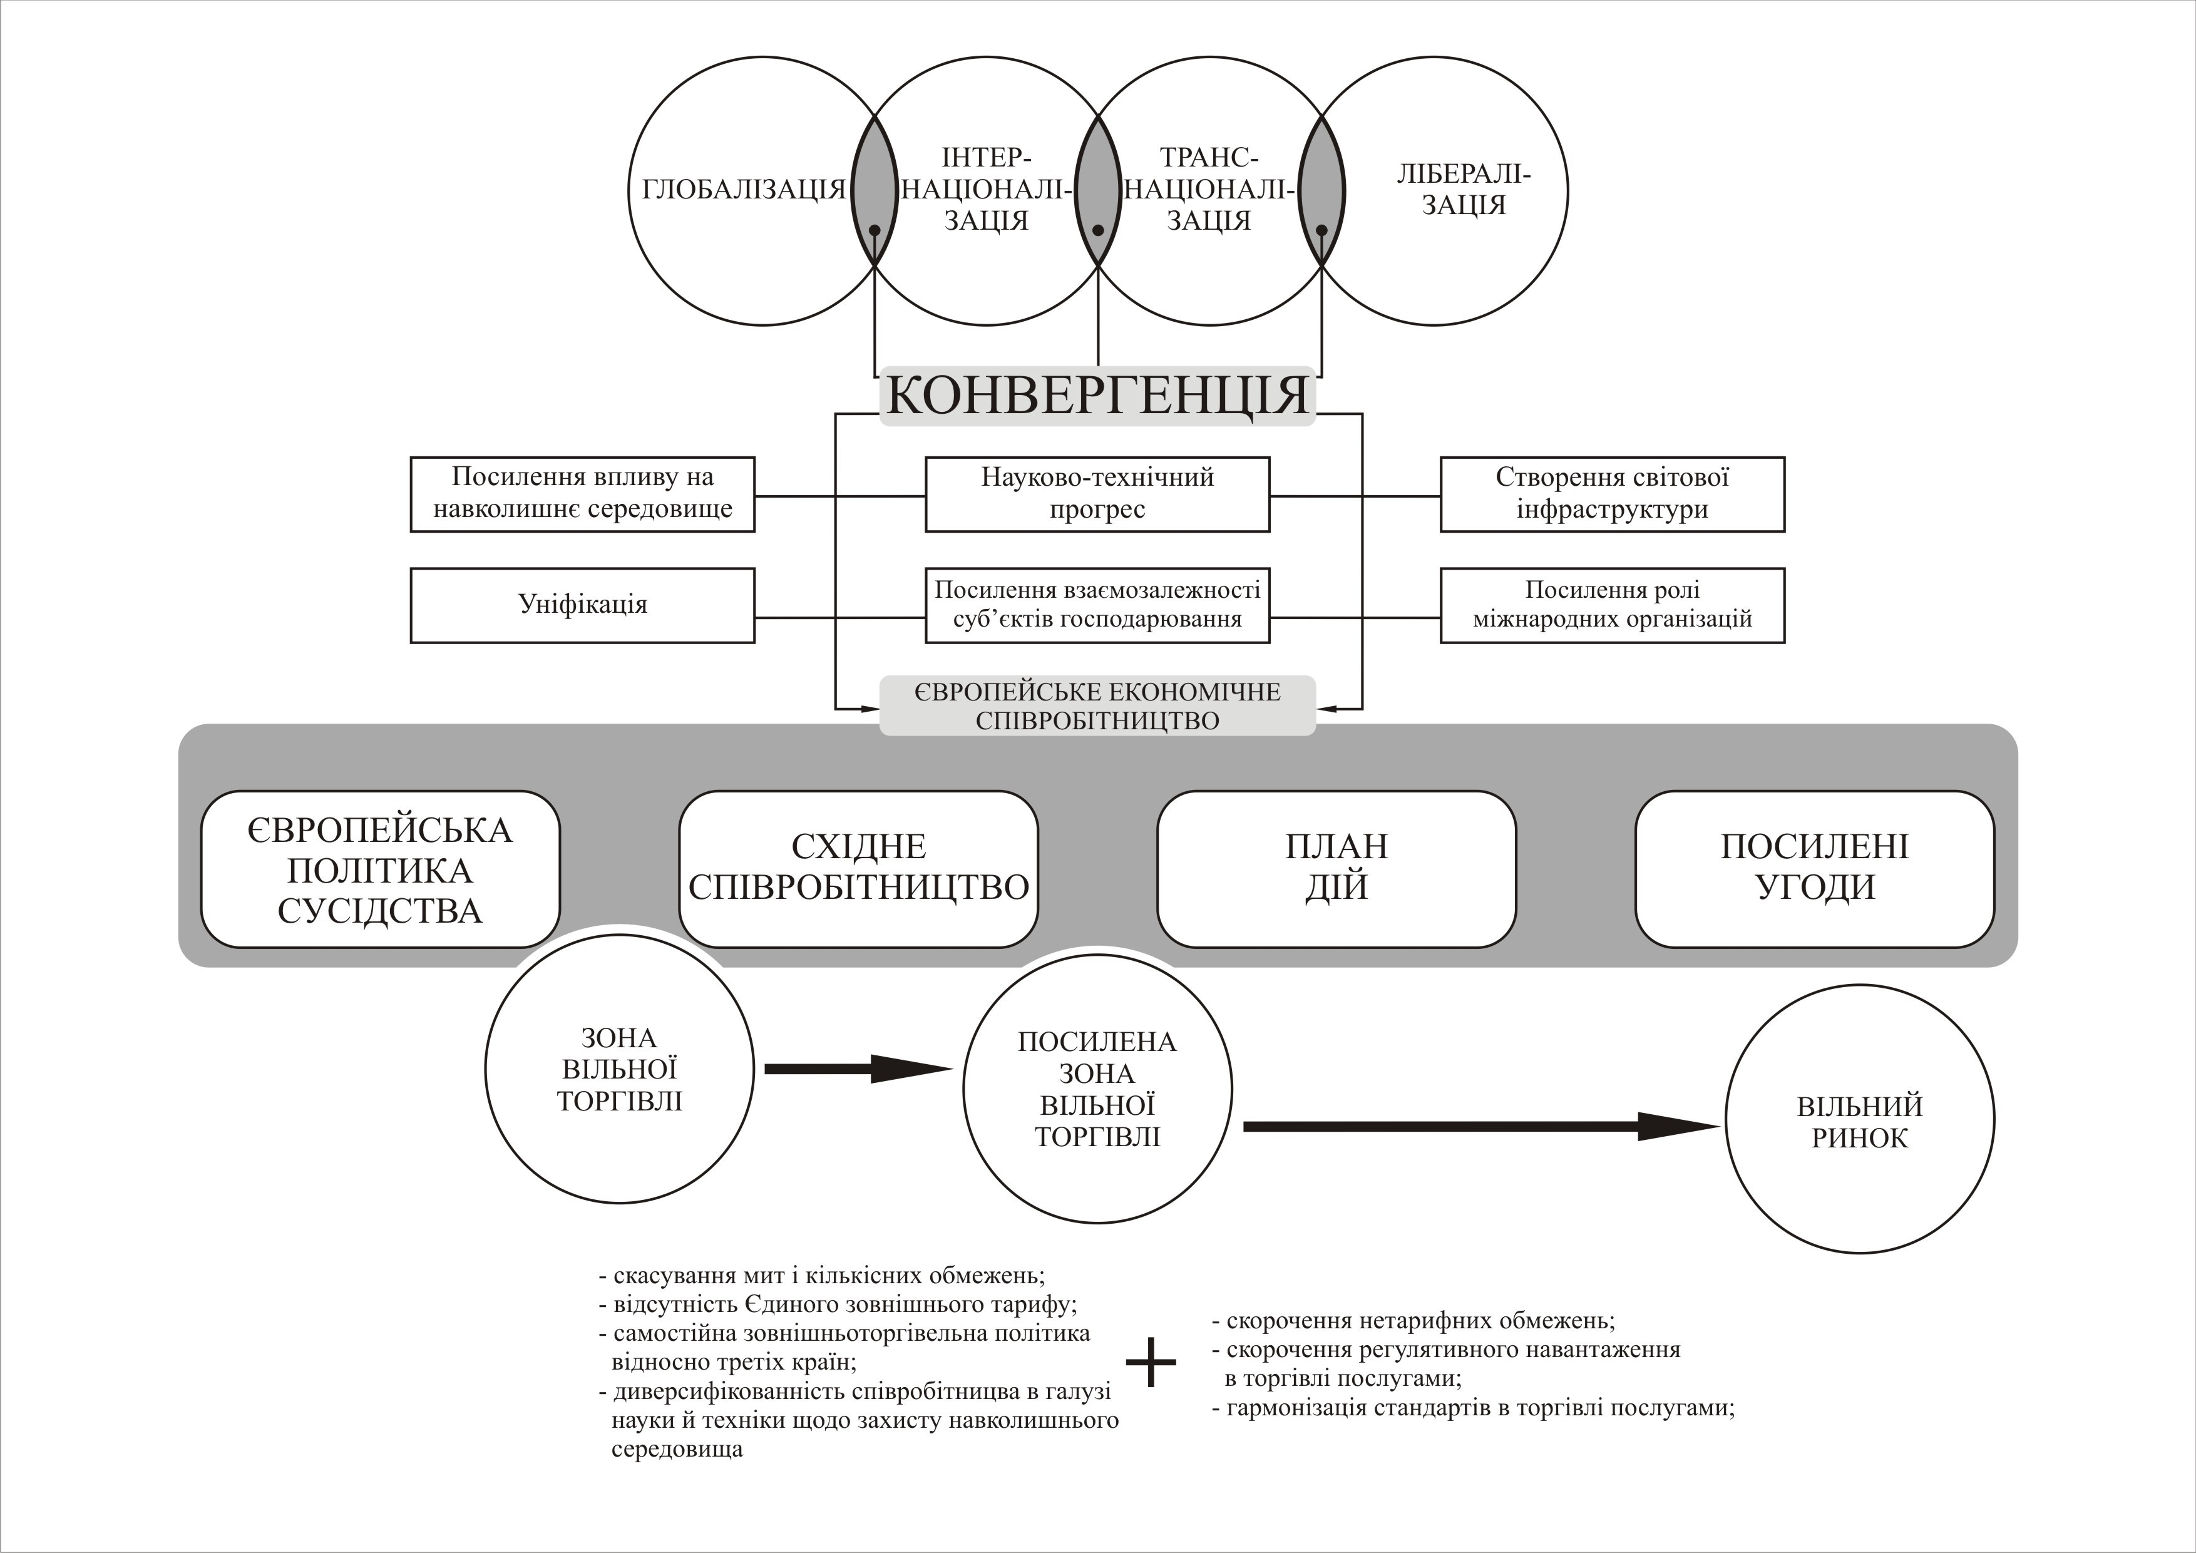

Рис. 8. Механізм створення поглибленої зони вільної торгівлі між Україною та країнами-членами Європейського союзу

Моделювання взаємодії європейських країн та України в умовах поглиблення міжнародних регіональних відносин здійснено з використанням методу панельних даних з фіксованими ефектами (fixed effects), з використанням отриманих результатів визначено реальний та потенційний рівень імпорту та експорту з країн ЄС до України (рис. 9), реальний та потенційний рівень ПІІ з країн ЄС до України (рис.10).
В результаті аналізу наслідків створення зони вільної торгівлі з ЄС для галузей економіки України обґрунтовано необхідність проведення державної політики щодо підвищення ефективності використання високотехнологічного експортного потенціалу країни, що потребує запровадження експортних стимулів і заходів, спрямованих на покращення загальної ситуації в країні (покращення умов для активізації зовнішньої торгівлі вітчизняних підприємств і підтримка їх у конкурентній боротьбі із зарубіжними виробниками; сприяння диверсифікації української економіки та поліпшення структури експорту; наближення інституційно-організаційних аспектів зовнішньоторговельної діяльності до світових стандартів; активізація процесу інституційного розвитку вітчизняної фінансової системи), які призведуть до удосконалення регулювання діяльності експортерів, підтримки реального сектора економіки, розширення виробництва тощо.

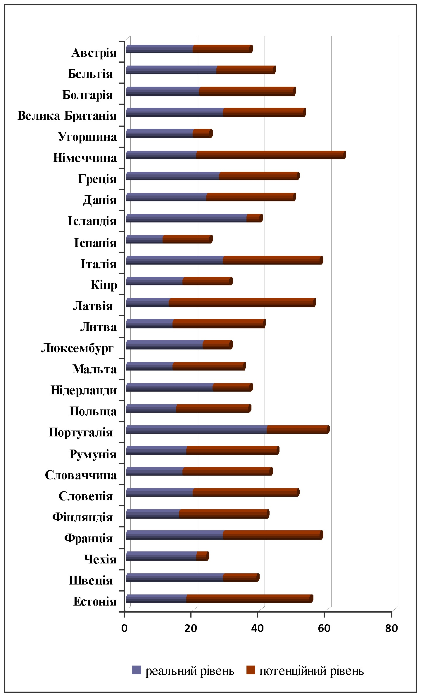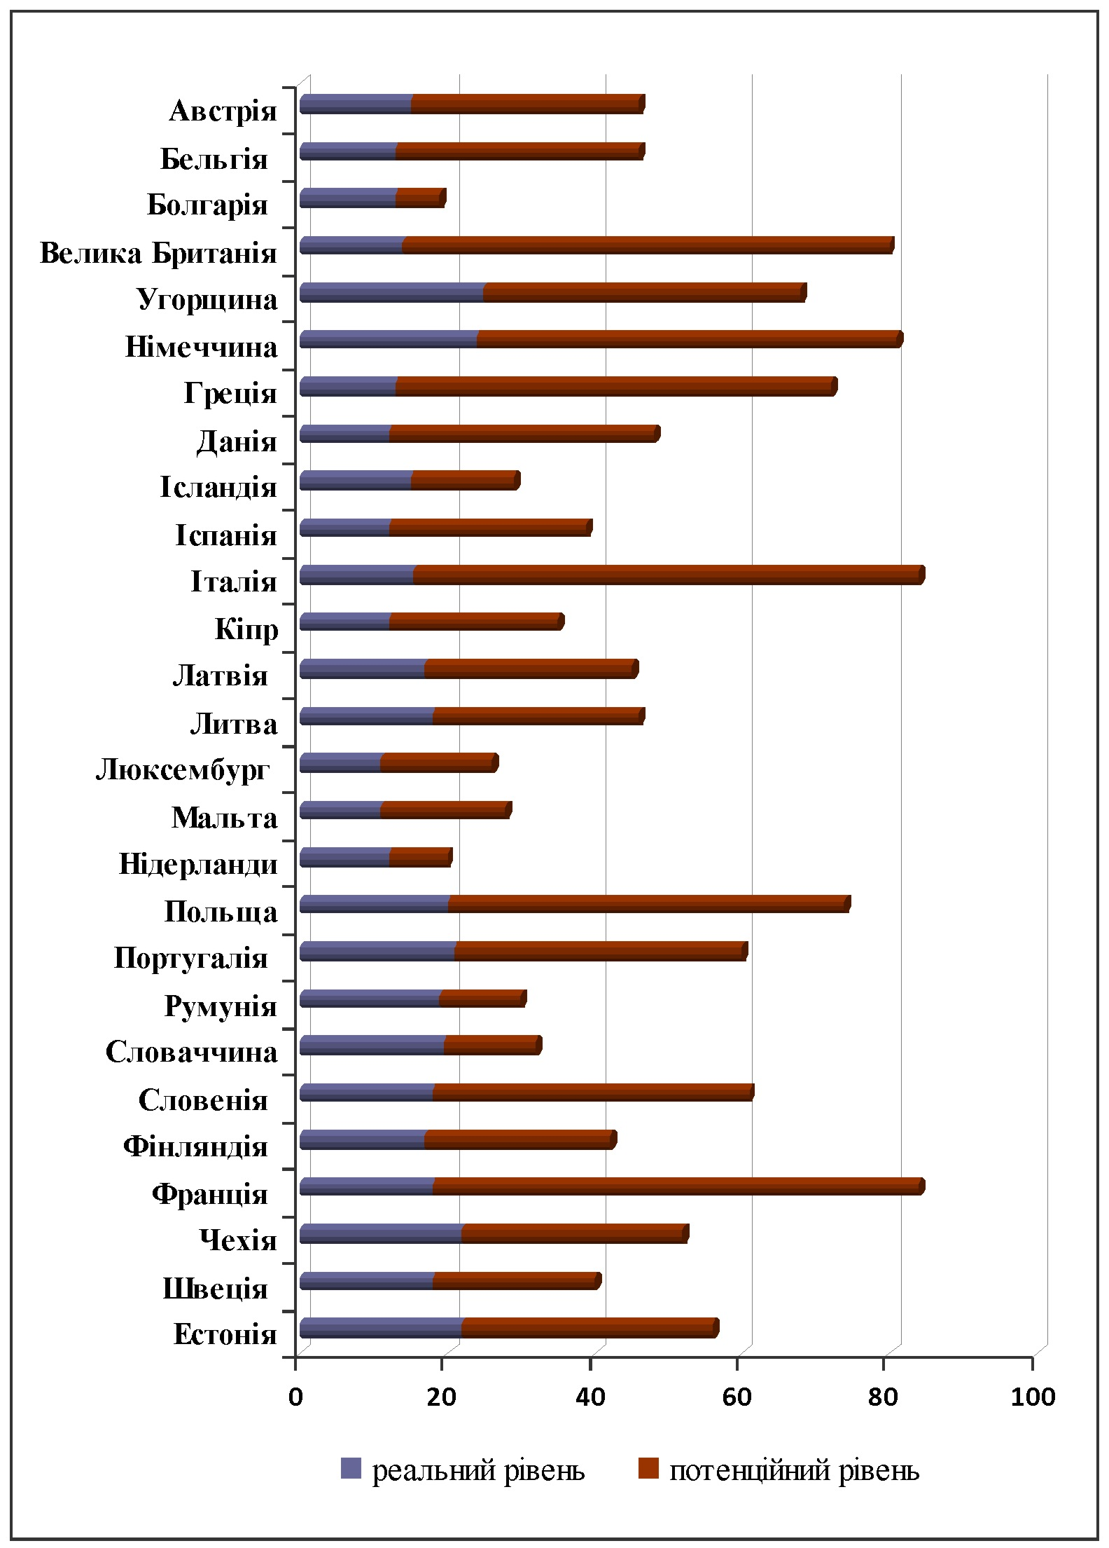

Рис. 9а. Реальній та
потенційний рівень імпорту з країн ЄС до України

Рис. 9б. Реальній та
потенційний рівень експорту з країн ЄС до України

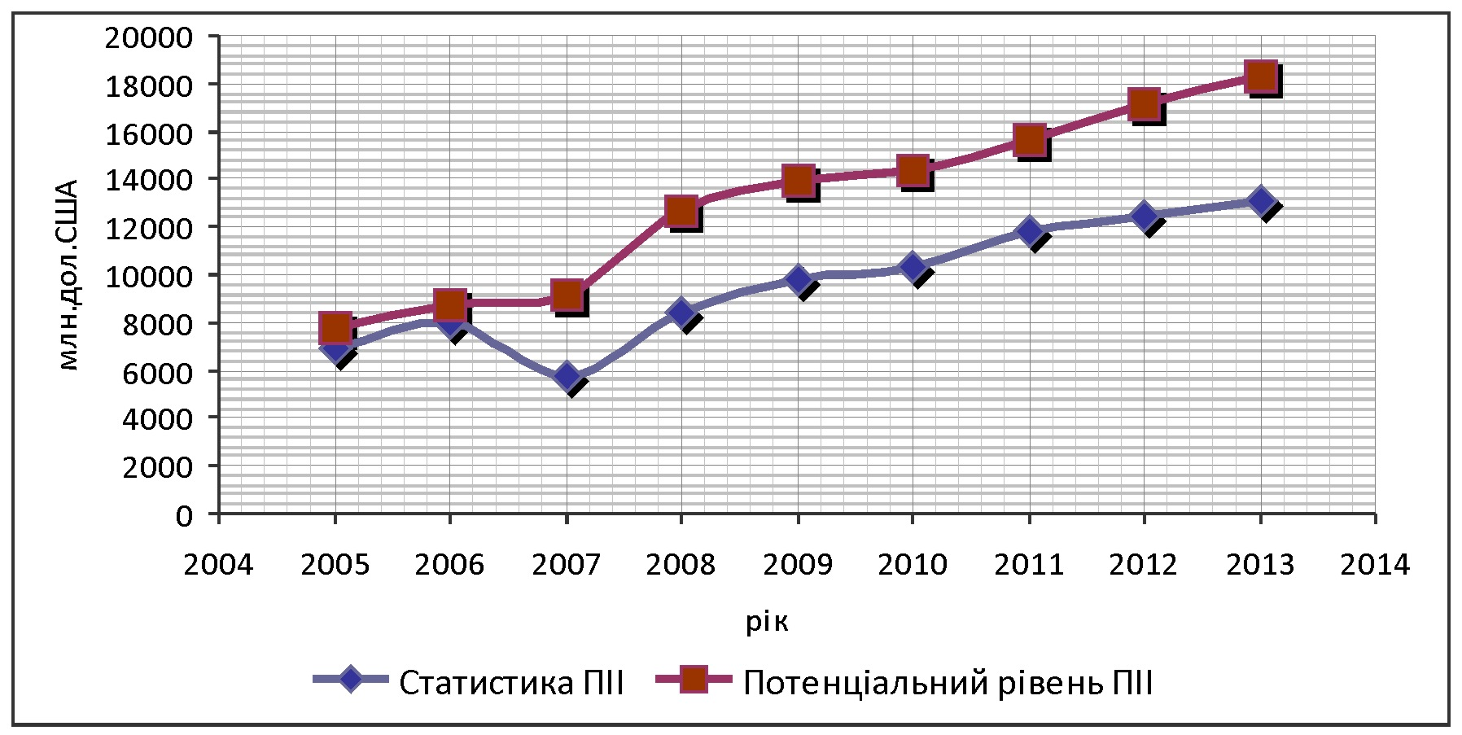

Рис. 10. Реальний та потенційний рівень ПІІ з країн ЄС до України
З використанням інструментарію економіко-математичного моделювання визначено, що потреба України в інвестиціях для підтримання розвитку високотехнологічного експорту до 2015 року становитиме 150 млрд. дол. США. Визначено комплекс необхідних заходів, спрямованих на покращення інвестиційного клімату: розробка довгострокової політики держави щодо залучення ПІІ; створення інституційного механізму, спрямованого на залучення прямих інвестицій та регулювання діяльності зарубіжних компаній; забезпечення надійного правового захисту функціонування іноземних інвесторів; стабільність законодавчої системи та передбачуваність регулятивних заходів; прискорення ринкової трансформації економіки, подальше здійснення економічних реформ; зменшення рівня бюрократизації, боротьба з корупцією, дерегуляція підприємницької діяльності.
З метою покращення ефективності функціонування України в рамках регіональної взаємодії розроблено концептуальний підхід щодо формування стратегії розвитку європейського економічного співробітництва (рис. 11).
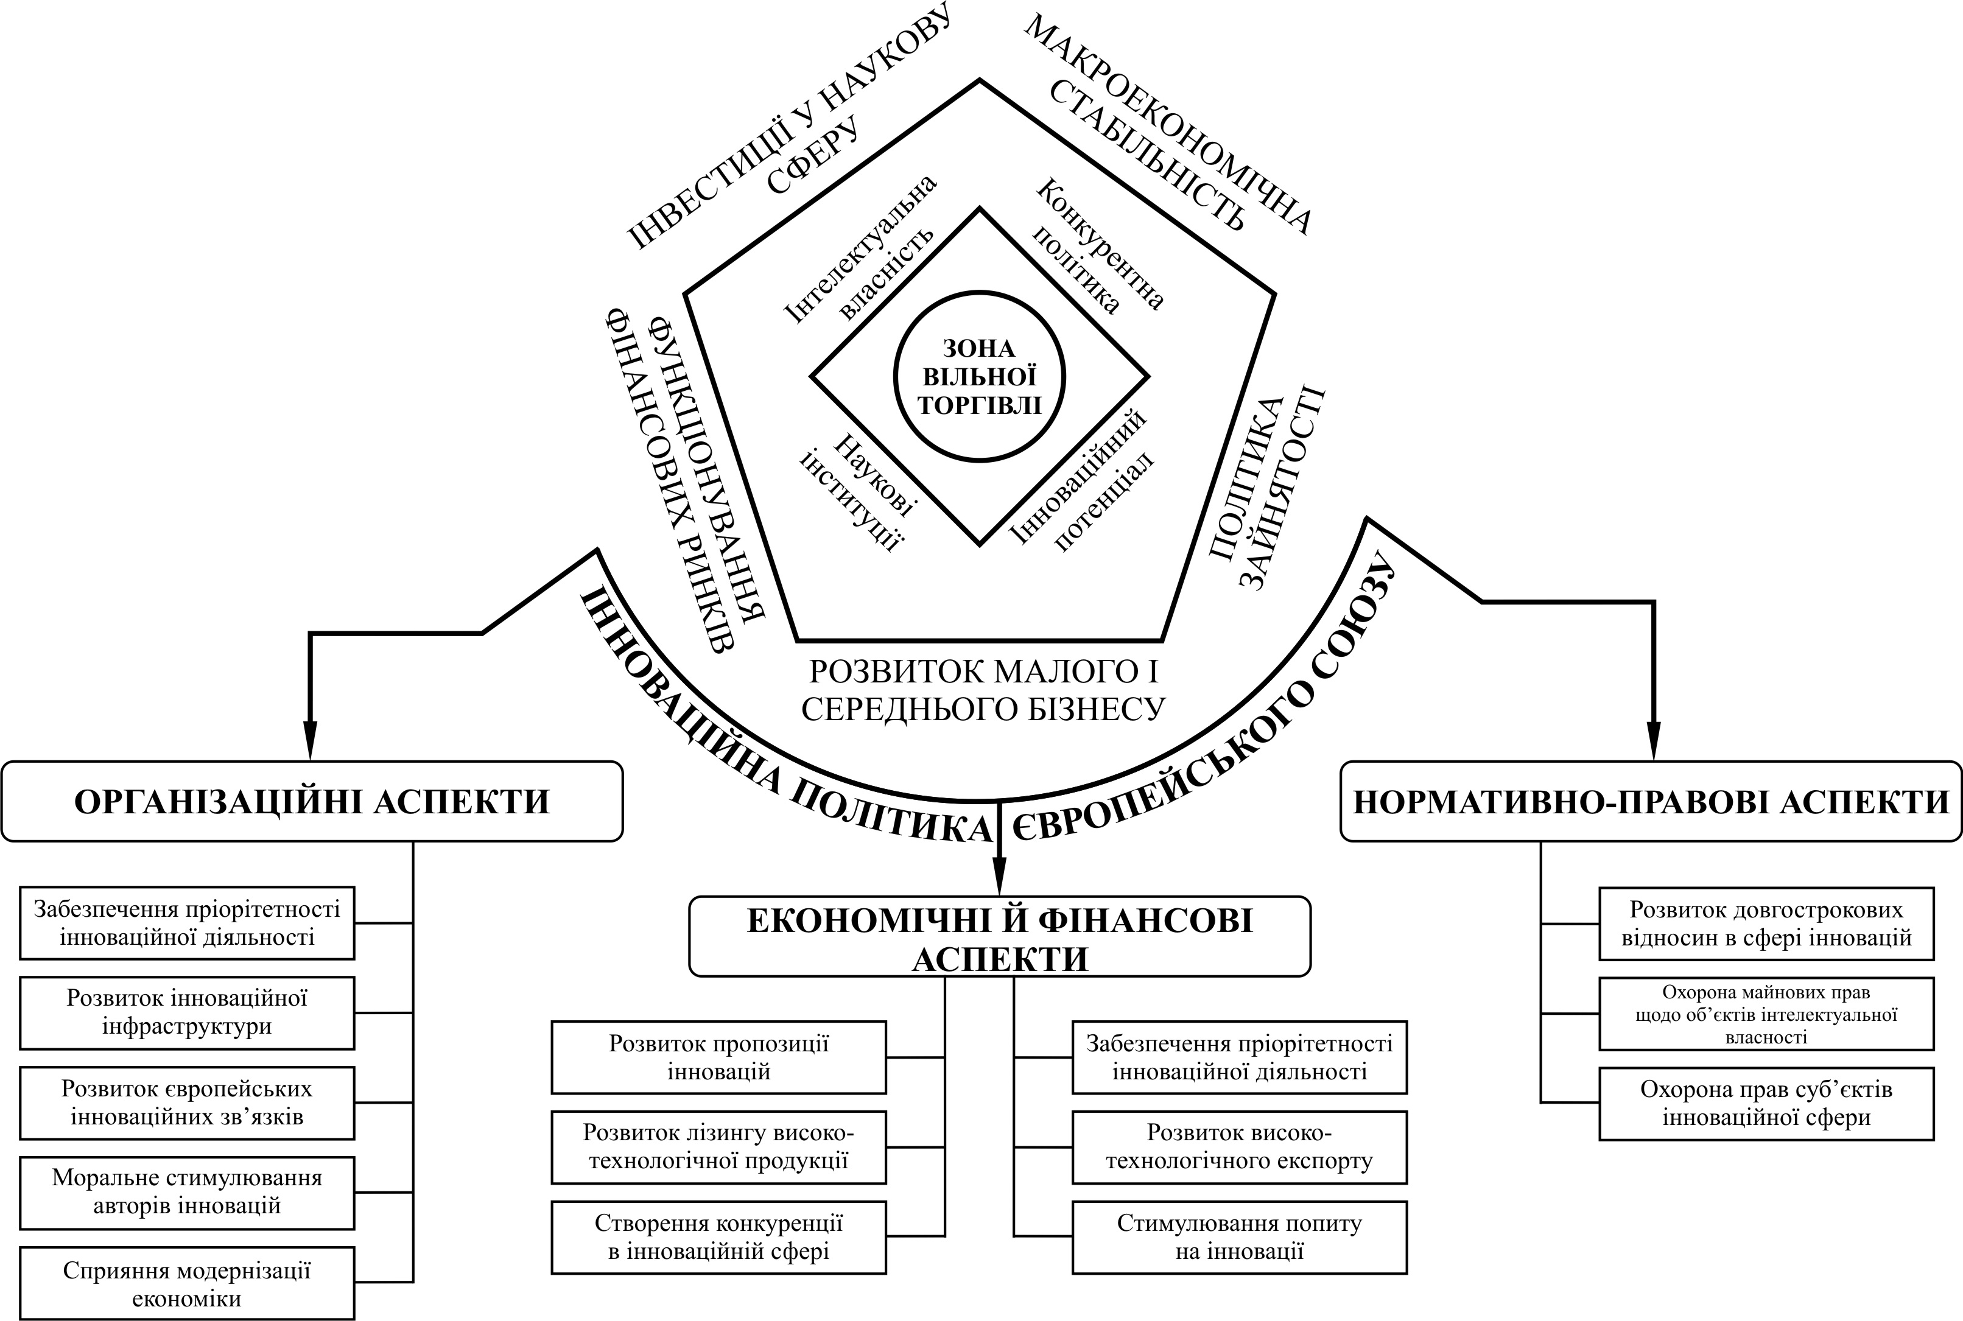
Рис. 11. Концептуальний підхід щодо формування стратегії розвитку європейського економічного співробітництва

Висновки
У результаті проведеного дослідження вирішено важливу наукову задачу удосконалення теоретико-методичних засад та формування організаційно-економічного інструментарію стратегічної розбудови європейського економічного співробітництва за участю України.
В результаті проведеного дослідження зроблено такі висновки:
- На сучасному етапі світогосподарського розвитку глобалізація і регіоналізація, як протидіючі тенденції, обумовлюють закономірний розвиток міжнародної економіки. На основі аналізу відмінних рис глобалізації неоліберального і синергетичного типу зроблено висновок, що участь країни у світогосподарських відносинах, враховуючи реалії сучасної економіки, фактично означає участь у процесах глобалізації.
- В результаті розробки ґенези розвитку наукових теорій європейського економічного співробітництва країн надано визначення понять «регіональна взаємодія», «регіональна торговельна інтеграція», «європейське економічне співробітництво».
- На основі визначення сутності організаційно-інституційного забезпечення регіональної взаємодії країн Європи в стратегічному вимірі розроблено логіко-структурну схему функціонування європейського економічного співробітництва країн за умови ефективного функціонування всіх суб’єктів міжнародних відносин у сфері торговельно-економічних та валютно-банківських відносин у рамках міжнародних інститутів, які представляють систему європейської взаємодії (ЄС, ОЧЕС, ЄАВТ, СНД, ГУАМ, НАТО).
- Визначено, що динамізм зовнішньої торгівлі в посткризовий період зумовлений розвитком спеціалізації та кооперування виробництва в міжнародному масштабі, скасуванням обмежень у міжнародній торгівлі, високими темпами розвитку «нових індустріальних країн». При цьому характерною особливістю сучасного етапу розвитку світової економіки є зростання державного боргу та бюджетних дефіцитів розвинених країн. Обґрунтовано, що лідируючи позиції в світовому господарстві будуть займати ті країни, що в якості головного чинника розвитку економіки оберуть саме інноваційний аспект.
- Особливістю розвитку Європейського Союзу є те, що торгівля ЄС з іншими країнами розвивалась значно динамічніше, ніж торгівля між членами ЄС. В результаті аналізу показника інтегрального iнновацiйного індексу зроблено висновок, що серед країн ЄС має місце процес інноваційної конвергенції (зближення рівнів інноваційного розвитку).
- Оцінка взаємовідносин України й країн ЄС у контексті розбудови стратегії європейського економічного співробітництва свідчить про наявність тенденції до зростання обсягів зовнішньої торгівлі при загальному від’ємному сальдо. З використанням результатів кластерного аналізу ідентифіковано основні проблеми розвитку взаємовідносин України й країн ЄС у стратегічному вимірі: відсутність позитивних зрушень у галузевій структурі української економіки; невисокий рівень конкурентоспроможності вітчизняних виробників; недостатня гармонізація національних стандартів України з міжнародними та європейськими та ін.
- Хоча зміцнення торговельно-економічних відносин між Україною та країнами ЄС є одним з основних напрямів реалізації плану дій «Україна – ЄС», стан та рівень розвитку цих відносин не повною мірою відповідають наявному потенціалу держави. Обґрунтовано, що інтенсифікація співробітництва України з країнами ЄС потребує запровадження узгодженої експортної стратегії як цілеспрямованої довгострокової системи дій держави на внутрішньому та зовнішніх ринках, орієнтованих на забезпечення сталого розвитку та вдосконалення структури вітчизняного експорту (підвищення ефективності використання високотехнологічного експортного потенціалу держави), що потребує запровадження експортних стимулів і заходів, які призведуть до удосконалення регулювання діяльності експортерів, підтримки реального сектора економіки, розширення виробництва тощо.
- Найбільш оптимальним варіантом досягнення максимального результату для економіки України в рамках європейського економічного співробітництва визначено запровадження поглибленої ЗВТ з ЄС, запропоновано механізм створення поглибленої зони вільної торгівлі між Україною та країнами - членами Європейського союзу.
- З використанням результатів моделювання взаємодії європейських країн та України в умовах поглиблення міжнародних регіональних відносин визначено реальний та потенційний рівень імпорту та експорту з країн ЄС до України, реальний та потенційний рівень ПІІ з країн ЄС до України. Запропоновано комплекс заходів, спрямованих на покращення інвестиційного клімату в державі.
- З метою покращення ефективності функціонування України в рамках регіональної європейської співпраці розроблено концептуальний підхід щодо формування стратегії розвитку європейського економічного співробітництва.

ПУБЛІКАЦІЇ АВТОРА ЗА ТЕМОЮ ДИСЕРТАЦІЇ
Монографія:
- Бобылева М.В. Мировой рынок минеральных удобрений: Монография / Под ред. Ю.В. Макогона. – Донецк: ДонНУ, 2008. – 270 с. (9,5 д.а. / 1,8 д.а.)
Особистий внесок здобувача: досліджено розвиток сільського господарства та скорочення бідності в світі та на європейському континенті (п.2.1) та охарактеризовано глобальний підхід до визначення проблеми державної підтримки та реформування сільського господарства (п.2.2).
Публікації у наукових фахових виданнях:
1. Бобылева М.В. Приоритетные направления деятельности ОЧЭС в условиях европейского экономического сотрудничества / М. Бобылева // Проблемы и перспективы развития сотрудничества между странами Юго-Восточной Европы в рамках Черноморского экономического сотрудничества и ГУАМ. – Сборник научных трудов. – Стамбул-Донецк: ДонНУ, РФ НИСИ в г. Донецке, 2010. Том 1. – С. 248-252 (0,5 д.а.).
2. Бобилева М.В. Лібералізація торгівлі в контексті європейського економічного співробітництва країн / М. Бобилева // Проблемы развития внешнеэкономических связей и привлечение иностранных инвестиций: региональный аспект. Сборник научных трудов. Ч.1. – Донецк: ДонНУ, 2010. – С. 202-205 (0,5 д.а.).
3. Бобылева М.В. Особенности функционирования европейского экономического сотрудничества в условиях мирового финансового кризиса / М. Бобылева // Економічний простір: Збірник наукових праць. – № 37. – Дніпропетровськ: ПДАБА, 2010. – С. 5-15 (0,45 д.а.).
4. Бобилева М.В. Посилення взаємодії між країнами ОЧЕС та Україною в контексті європейського співробітництва / М. Бобилева // Проблемы и перспективы развития сотрудничества между странами Юго-Восточной Европы в рамках Черноморского экономического сотрудничества и ГУАМ. Сборник научных трудов. Севастополь-Донецк: ДонНУ – 2009. – С. 206–209 (0,45 д.а.).
5. Бобилева М.В. Розвиток економічного співробітництва між Україною та ЄС в умовах «Східного партнерства» / М. Бобилева // «Наука молода». Збірник наукових праць молодих вчених Тернопільського національного економічного університету – Тернопіль: ТНЕУ - Економічна думка, № 12 – 2009. - С. 61-65 (0,45 д.а.).
6. Бобилева М.В. ЗВТ як форма участі України в європейському економічному співробітництві країн / М. Бобилева // Економічні науки. Серія «Економічна теорія та економічна історія». Збірник наукових праць. ЛНТУ. - Випуск 6 (23). – Ч.1. –Луцьк, 2009. – С. 55-66 (0,55 д.а.).
7. Аксельрод М.В. Интеграция Украины в НАТО в рамках европейского экономического сотрудничества / М. Аксельрод // Проблемы развития внешнеэкономических связей и привлечения иностранных инвестиций: региональный аспект. Сборник научных трудов. Часть 1. Донецьк: ДонНУ, 2009. – С. 296–301 (0,5 д.а.).
8. Аксельрод М.В. Створення зони вільної торгівлі, як етап економічної інтеграції України в Європейський Союз / М. Аксельрод // Стратегія розвитку України (економіка, соціологія, право) наук. Журнал / Голов. ред. О.П. Степанов. – К, 2008. – № 6. – С.139-145 (0,55 д.а.).
9. Аксельрод М.В. Кластерный анализ интеграционных взаимосвязей Украины с ЕС / М. Аксельрод // Проблемы развития внешнеэкономических связей и привлечения иностранных инвестиций: региональный аспект. Сборник научных трудов. Часть 3. Донецьк: ДонНУ, 2008. – С. 844–850 (0,45 д.а.).
10. Аксельрод М.В. Опыт социально – экономических трансформаций новых стран-членов ЕС / М. Аксельрод // Вісник Донецького університету Серія В „Економіка і право”, № 2, 2008. – С. 121–127 (0,45 д.а.).
11. Аксельрод М.В. Приоритетные направления сотрудничества стран ОЧЭС в контексте интеграции Украины в Европейский Союз / М. Аксельрод, Е. Медведкина // Проблемы и перспективы развития сотрудничества между странами Юго-Восточной Европы в рамках Черноморского экономического сотрудничества и ГУАМ. Сборник научных трудов. Свиштов-Донецк: ДонНУ-СА «Д.А. Ценов». – 2007. – С. 159–163 (0,4 д.а. / 0,2 д.а.).
Особистий внесок здобувача: досліджено сучасний стан розвитку європейського економічного співробітництва в контексті співпраці України з країнами ОЧЕС.

АНОТАЦІЯ
Бобилева Марія Володимирівна. «Розвиток європейського економічного співробітництва в стратегічному вимірі». – Рукопис.
Дисертація на здобуття наукового ступеня кандидата економічних наук за спеціальністю 08.00.02 – світове господарство і міжнародні економічні відносини. – Донецький національний університет Міністерства освіти і науки, молоді та спорту України, Донецьк, 2012.
Дисертаційну роботу присвячено розвитку теоретико-методологічних основ регіональної економічної взаємодії і розробці науково-практичних рекомендацій щодо формування стратегічних засад європейського економічного співробітництва.
Досліджено теоретичні основи міжнародного економічного співробітництва країн; розроблено ґенезу розвитку наукових теорій європейського економічного співробітництва країн; визначено сутність організаційно-інституціонального забезпечення регіональної взаємодії країн Європи в стратегічному вимірі.
Досліджено динаміку розвитку світового економічного співробітництва у стратегічному вимірі; проаналізовано розвиток стратегічних торговельно-економічних взаємовідносин країн ЄС; надано оцінку взаємовідносин України й країн ЄС у контексті стратегії економічного європейського співробітництва.
Запропоновано стратегічні напрями розвитку європейського економічного співробітництва; здійснено моделювання взаємодії європейських країн та України в умовах поглиблення міжнародних регіональних відносин; розроблено концептуальний підхід до формування стратегії економічного співробітництва країн ЄС й України
Ключові слова: європейське економічне співробітництво; стратегічний вимір; регіональна взаємодія країн; торговельно-економічні взаємовідносини; взаємодія європейських країн та України; стратегія економічного співробітництва; країни ЄС.

АННОТАЦИЯ
Бобылева Мария Владимировна. «Развитие европейского экономического сотрудничества в стратегическом измерении». – Рукопись.
Диссертация на соискание ученой степени кандидата экономических наук по специальности 08.00.02 – мировое хозяйство и международные экономические отношения. – Донецкий национальный университет Министерства образования и науки, молодежи и спорта Украины, Донецк, 2012.
Диссертационная работа посвящена развитию теоретико-методологических основ развития теоретико-методологических основ регионального экономического взаимодействия и разработке научно-практических рекомендаций по формированию стратегических основ европейского экономического сотрудничества.
Исследованы теоретические основы международного экономического сотрудничества стран; разработан генезис развития научных теорий европейского экономического сотрудничества стран; определена сущность организационно-институционального обеспечения регионального взаимодействия стран Европы в стратегическом измерении.
Дано определение понятий «региональное взаимодействие», «региональная торговая интеграция», «европейское экономическое сотрудничество». Разработана логико-структурная схема функционирования европейского экономического сотрудничества.
Исследована динамика развития мирового экономического сотрудничества в стратегическом измерении; проанализировано развитие стратегических торгово-экономических взаимоотношений стран ЕС; дана оценка взаимоотношений Украины и стран ЕС в контексте стратегии экономического европейского сотрудничества.
Проанализированы динамика ВВП экономически развитых стран и стран Евросоюза, структура экспорта инвестиций развитых и развивающихся стран; показатели государственного долга и бюджетного дефицита стран ЕС. С использованием результатов кластерного анализа идентифицированы основные проблемы развития отношений Украины и стран ЕС в стратегическом измерении.
Предложены стратегические направления развития европейского экономического сотрудничества; осуществлено моделирование взаимодействия европейских стран и Украины в условиях углубления международных региональных отношений; разработан концептуальный подход к формированию стратегии экономического сотрудничества стран ЕС и Украины.
Определены перспективные сферы сотрудничества Украины и ЕС в рамках программы «Восточное партнерство»; предложен механизм создания зоны свободной торговли между Украиной и странами – членами Европейского Союза; разработан концептуальный подход к формированию стратегии развития европейского экономического сотрудничества.
Ключевые слова: европейское экономическое сотрудничество; стратегическое измерение; региональное взаимодействие стран; торгово-экономические взаимоотношения; взаимодействие европейских стран и Украины; стратегия экономического сотрудничества; страны ЕС.

SUMMARY

Bobyleva Maria Volodymyrivna. Development of the European economic collaboration is in the strategic measuring. – Manuscript.

Dissertation for the degree of candidate of economic sciences, specialty 08.00.02 – World Economy and International Economic Relations. – Donetsk National University of Ministry of Education and Science, Youth and Sport of Ukraine, Donetsk, 2012.
Dissertation work is sanctified to development of theoretical and methodological bases of research of ecological and economic development of world economy and development of scientific and practical recommendations in relation to forming of ecological and economic type of world economic development in the conditions of global transformations.
Theoretical bases of international economic cooperation of countries are investigational; genesis of development of scientific theories of the European economic collaboration of countries is worked out; essence of institutional or ware of regional co-operation of countries of Europe is certain in the strategic measuring.
The dynamics of development of world economic collaboration is investigational in the strategic measuring; development of strategic trade and economic mutual relations of countries of EU is analyzed; the estimation of mutual relations of Ukraine and countries of EU is given in the context of strategy of the economic European collaboration.
Strategic directions of development of the European economic collaboration are offered; the design of co-operation of the European countries and Ukraine is carried out in the conditions of deepening of international regional relations; conceptual approach is worked out to forming of strategy of economic collaboration of countries of EU and Ukraine
Keywords: the European economic collaboration; strategic measuring; regional co-operation of countries; trade and economic mutual relations; co-operation of the European countries and Ukraine; strategy of economic collaboration; countries of EU.

Підписано до друку 11.10.2012 р.
Формат 60х90/16. Умов. друк арк. 0,9.
Друк лазерний. Зам. № 1706. Наклад 100 прим.
Надруковано у ТОВ «Сучасний друк»
на цифровому видавничому комплексі Xerox DocuTech 135.
Україна, м. Донецьк, 83001, б. Пушкіна, 23.
Тел.: (062) 304-44-25

